Задания для дистанционного обучения по английскому языку на
07.05.2020 г.
____________________________________________________________
Преподаватель: Бондарева Е.А.
Почта: elen.bondarevva@yandex.ru
__________________________________________________________________
Здравствуйте, уважаемые обучающиеся, как Вы знаете на время сложной эпидемиологической обстановки, наш техникум перешел на дистанционное обучение, в связи с этим отправляю Вам задания для самостоятельного изучения.
Порядок выполнения:
- Задания выполняются в рабочей тетради обучающегося.
- На период дистанционного обучения выполненную работу
необходимо отправить на электронную почту: Elen.bondarevva@yandex.ru
- В теме письма необходимо указать ФИО и № группы.

Практическое занятие № 79 по теме:
Спорт в США. Популярные виды спорта. Здоровый образ жизни.
Цель: обобщение и систематизация знаний по теме, развитие навыков работы с текстом.
Задание № 1. Изучите активную лексику занятия.
workshops — семинары; мастер-классы
enthusiastically — с энтузиазмом; восторженно
to coach children — тренировать детей
frequently — часто
a new way of socializing — новый способ общения
to require smth or smb — требовать что-либо; требовать что-либо от кого-либо
to vary — различаться; отличаться
to encourage social interaction — поддерживать, поощрять общение
annual national championship — ежегодный национальный чемпионат
to earn a spot — завоевать место
Задание № 2. Прочитайте текст. (Выполнять дословный перевод не надо).
Sports and games in the USA
Sports and games attract a lot of children in the USA. American children of all ages have an opportunity to participate in special summer camps and workshops devoted to a particular kind of sports. Many children enthusiastically sign up for a two-week session of sports camp, where specialists teach and coach children in particulars of the sport children want to play. Nowadays, kickball is frequently played. Young adults find kickball a fun to play outside the school yard or in the backyard of their or anywhere else in their neighborhood. Kickball has gained its huge popularity among the youth. And there is a piece of uncertain hi story behind this fact.
No one is certain where or how kickball originated, although there are stories of American soldiers playing kickball during World War II. A decade ago, some friends in their 20s decided it would be fun to play one of their favorite childhood games — kickball. The group found a few others interested in playing kickball, and he World Adult Kickball Association (WAKA) was born.
“It caught on like wildfire,” said Tiffany Ficklin, director of events and public relations for WAKA.
When WAKA’s founders established the organization, they wanted more than a game. They wanted to enjoy a new way of socializing. They require со-ed teams and encouraging players to gather at bars and restaurants following games. Thus, help make WAKA what it calls itself on its Web site, “a social-athletic organization.”
It should be mentioned that, unlike other American sports such as basketball, baseball or football, there is no national kickball league that sets kickball rules. So the way the game is played varies. WAKA has written its own set of rules, outlined in a copyrighted 12-page rule book. Rules address topics like how many players can be on the field (at least four males and four females at all times) and what counts as a “kick” (any ball touched by the toot or leg below the knee).
WAKA encourages social interaction through its annual national championship. Teams can compete to earn a spot in the “Founders Cup World Kickball Championship” to be held this year in September in Las Vegas.
Задание № 3. Составьте 5 вопросов к содержанию текста и ответьте на них. (Задание необходимо выполнить письменно).
!Не забывайте о вопросительных словах и вспомогательных глаголах, при построении вопроса.

Домашнее задание
Homework
Задание № 1. Подготовьте сообщение (презентацию, рисунок) о любом виде спорта популярном в США.
Практическое занятие № 80 по теме:
Спортивные секции и кружки в моем учебном заведении.
Цель: обобщение и систематизация знаний по теме, развитие навыков монологической речи, систематизация знаний об употреблении Present Simple.
Задание № 1.Изучите рекламный проспект университета Hoburn.
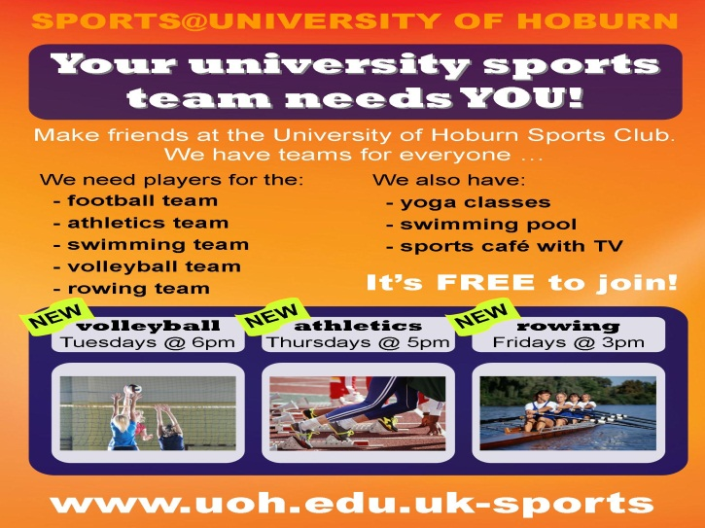
Задание № 2. Проверьте свое понимание изложенного материала.
- There are yoga classes at the University of Hoburn. (True False)
- There is a TV at the sports café. (True False)
- The rowing club meets on Saturdays. (True False)
- The volleyball team meet at 6pm. (True False)
- The athletics club meets on Tuesdays. (True False)
- It costs £10 to join. (True False)
Задание № 3. Завершите предложения, использовав слова предложенные слова.
3 p.m. swimming team Thursday TV to join Tuesday

1. At the University of Hoburn you can play volleyball on ________________________.
2. At the University of Hoburn you can join the athletics team on ________________________.
3. The rowing club is on Friday at ________________________.
4. The University of Hoburn needs players for the football team, athletics team, volleyball team, rowing team and the ________________________.
5. The University of Hoburn also has a sports café with ________________________.
6. The university sports teams are free ________________________.
__________________________________________________________________
Домашнее задание
Homework
Задание № 1. Напишите небольшое сочинение (5, 6 предложений) о своих спортивных интересах.
Данные вопросы помогут вам.
Write a paragraph of 5, 6 sentences about your sporting interests.
What is your sporting interest and why?
Do you play/prefer sport clubs or individual? Why?
What sports are you good at?

